**系 列 书 推 荐**

**《艾拉在伊甸高中》系列**

**ELLA AT EDEN SERIES**

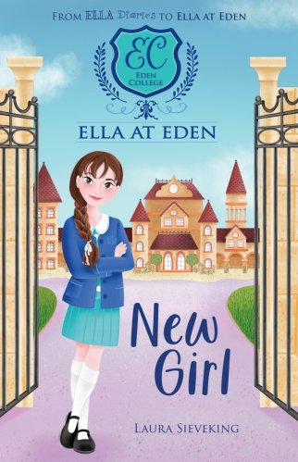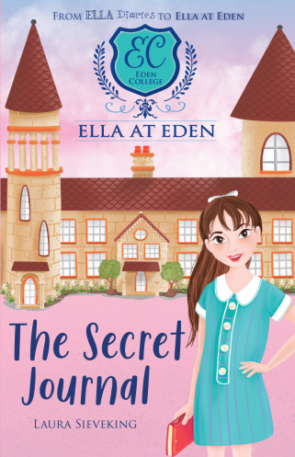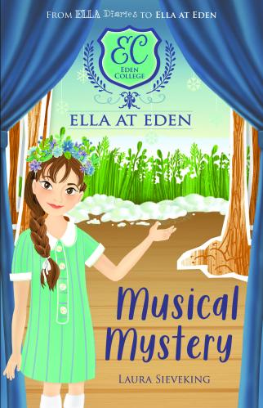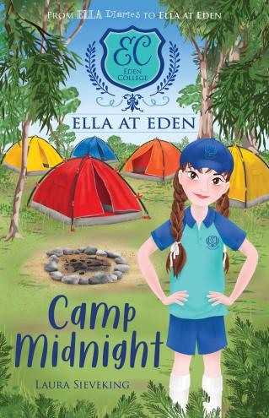

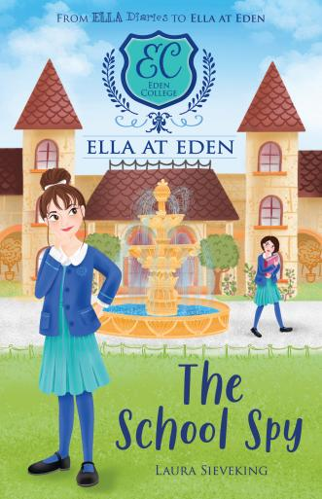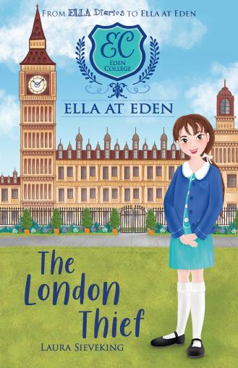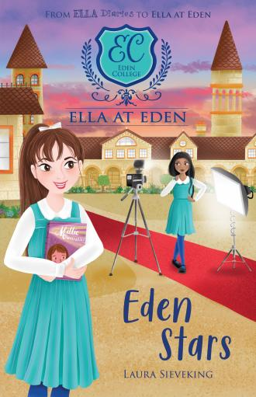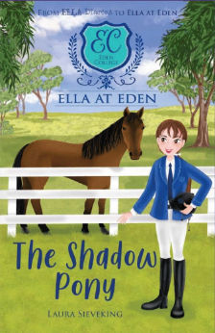

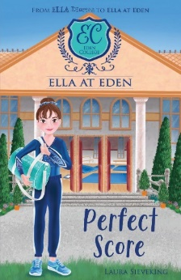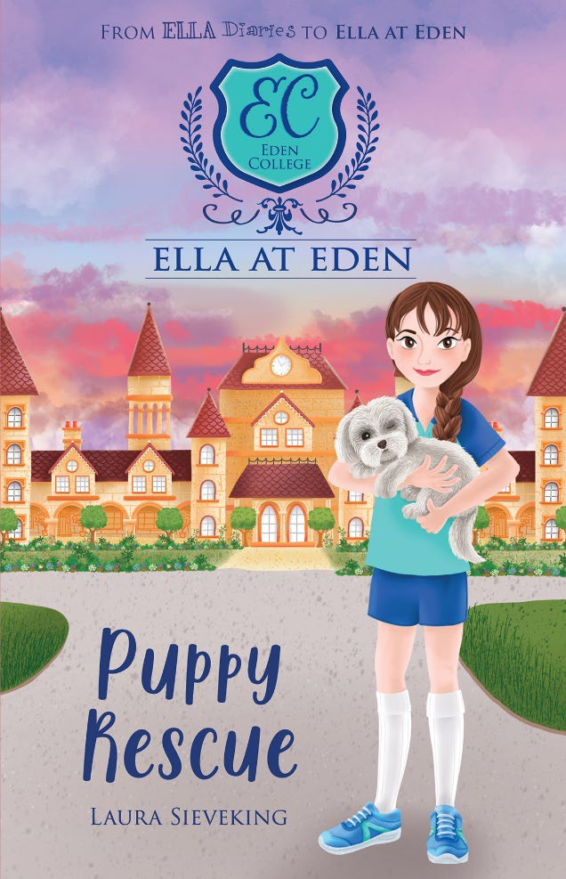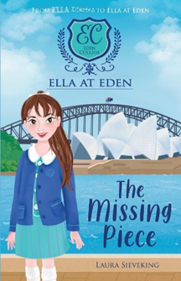

**中文书名：《艾拉在伊甸高中》系列**

**英文书名：ELLA AT EDEN SERIES**

**作 者：Laura Sieveking and Danielle McDonald**

**出 版 社：Scholastic Australia**

**代理公司：ANA/Emily Xu**

**页 数：192页**

**出版时间：2020年-2022年**

**代理地区：中国大陆、台湾**

**审读资料：电子稿**

**类 型：9-12岁少年文学**

**销售亮点：**

* 《艾拉在伊甸高中》在澳大利亚和新西兰已累计印刷超8万册。
* 《艾拉在伊甸高中》是《艾拉和奥利维亚姐妹花》的全新系列图书，是《艾拉日记》（印刷超100万册）的后续作品。•
* 《艾拉在伊甸高中》采取全新的叙事形式，非常适合9岁以上的读者阅读。
* CBCA阅读时刻评价《艾拉在伊甸高中》是“充满神秘与好奇、真诚与冒险的故事”。

**内容简介：**

**第一册《艾拉在伊甸高中：新来的女孩》Ella at Eden #1: New Girl**

艾拉新的高中生活开始了，而伊甸高中正是她梦想的地方——在这里，她结识了新朋友，享受着伊甸高中所提供的一切。直到事情开始变得复杂起来了……出于意外，她跟校花萨斯基亚之间产生了小矛盾，宿舍里可能有游荡的鬼魂，物品神秘地消失了。艾拉能抓住伊甸高中的小偷吗？快来和艾拉一起在《艾拉在伊甸高中》新系列图书中踏上令人兴奋的冒险之旅吧！

**第二册《艾拉在伊甸高中：秘密日记》Ella at Eden #2: The Secret Journal**

艾拉在伊甸高中生活终于安顿下来了。她喜欢她的朋友们，乐于探索她的新学校。当她偶然地发现了一本秘密日记时，艾拉对日记中记载的内容充满了好奇。于是她寻着日记中的线索，发现了伊甸高中背后还隐藏着很多秘密，而这些都不是用眼睛能够观察到的。她能弄清楚到底是谁写了这本秘密日记吗？《艾拉在伊甸高中》系列第二册，快来加入艾拉吧！

**第三册《艾拉在伊甸高中：神秘歌剧》Ella at Eden #3: Musical Mystery**

伊甸高中即将排演音乐剧《魔法》，艾拉和她的朋友们非常兴奋，报名参加了试镜。但后来在排练时却出了很多差错，这到底是怎么回事。这是否与古老的剧院诅咒有关？艾拉能保证演出的正常进行吗？

**第四册《艾拉在伊甸高中：午夜露营》Ella at Eden #4: Camp Midnight**

伊甸高中的女孩们要去夜半山国家公园露营了。艾拉对于在丛林的帐篷中露营这件事，感到既兴奋又紧张。但由于一些阴差阳错的原因，艾拉和她的朋友们在森林里迷路了。她们能在荒郊野外中幸存下来，并顺利返回她们的班级吗？

**第五册《艾拉在伊甸高中：校园间谍》Ella at Eden #5: The School Spy**

艾拉班上有个新来的女孩，但她待人很不友好。尽管艾拉试图给她一个机会，但她似乎在有意刁难伊甸高中的女孩们，这让大家都很不高兴。更糟糕的是，学校里出现了个陌生人，他似乎在秘密地做一些事情。艾拉最喜欢的伊甸高中到底面临了怎样的困境？如果情况真的很糟糕，那么艾拉应该怎么做呢？她应该如何拯救学校，避免“灾难”的发生？

**第六册《艾拉在伊甸高中：伦敦小偷》Ella at Eden #6: The London Thief**

艾拉和她的好朋友格蕾丝在前往伦敦，代表伊甸高中参加国际艺术比赛。二人住在一所英国寄宿学校里，而她们的作品将在真正的伦敦画廊展出！但后来格蕾丝的作品从展览中消失了，而另一幅价值数百万美元的画作也莫名其妙地消失了。这两起偷盗案之间是否存在关联？艾拉需要解开这两个谜团……

**第七册《艾拉在伊甸高中：伊甸之星》Ella at Eden #7: Eden Stars**

伊甸高中的女生们简直不敢相信——著名的影视童星阿里尔·安德森（Ariel Anderson）即将出演的一部新电影将在她们的学校拍摄！而大家都想成为电影中的临时演员，随着竞争日益激烈，这背后正在发生着一些“危险”。是谁给爱丽儿写了一张威胁纸条？艾拉能在爱丽儿陷入真正危险之前解开谜团吗？

**第八册《艾拉在伊甸高中：小马魅影》Ella at Eden #8: The Shadow Pony**

当伊甸高中的马术队需要一个新成员时，艾拉主动报名了。她之前虽然没怎么骑过马，但她一直都很喜欢马，并且也想入队支持她最好的朋友佐伊。但当她加入马术队去参加马术夏令营时，远处的地平线总有一匹神秘的小马时不时地闪现身影。甚至有人猜测那不是一匹真的马……艾拉学会马术后可以赢得比赛胜利吗？她能不能找出那匹暗影小马是属于谁的呢？

**第九册《艾拉在伊甸高中：完美得分》Ella at Eden #9: Perfect Score**

艾拉正在为即将到来的校际体操锦标赛努力训练。她甚至在努力克服在平衡木上做后空翻的恐惧。但比赛一开始，艾拉就发现有人在器材上做了手脚。这究竟是个无心之错，还是另有隐情？艾拉和她的团队会夺得冠军奖杯吗？

**第十册《艾拉在伊甸高中：拯救小狗》Ella at Eden #10: Puppy Rescue**

艾拉的班级通过服务学习项目获得了一个帮助社区的新机会，很高兴能在晨边动物收容所帮忙。她立刻与一只名叫露娜（Luna）的狗狗建立了感情，并为收容所的特别领养日想出了很多点子。但当艾拉无意中听到一些让她担心露娜未来的事情时，她知道自己必须不惜一切代价帮助露娜找到永远的家。

**第十一册《艾拉在伊甸高中：小马魅影》Ella at Eden #11: The Missing Piece**

伊甸高中的音乐家们获得了一个在悉尼歌剧院举行音乐会的绝佳机会！他们不仅能登上世界级的舞台，还能与真正的音乐家一起演奏，其中包括著名的小提琴家阿莱格拉·诺维克（Allegra Novic）。但是，当阿莱格拉的无价之宝小提琴失踪后，艾拉发现自己成了犯罪之谜的中心。在一些特殊的国际朋友的帮助下，艾拉能破案吗？

**作者简介：**

**劳拉·西维金（Laura Sieveking）**自学会拿笔以来，就非常喜欢写故事。她记得自己在六岁时就躲在房间里，写了一个关于公主和大熊之间似乎不可能存在的友谊故事。劳拉职业生涯的绝大部分时间都是从事出版行业工作，担任编辑。后来，她决定放下她心爱的笔，开始使用电脑创作自己的书籍。劳拉创作的主题多围绕她小时候喜欢的所有东西——友谊、运动和一点点神奇魔法。她为青年读者出版了许多作品。劳拉与丈夫还有两个孩子现居悉尼。



**丹妮尔·麦克唐纳（Danielle McDonald）**对色彩有着痴迷的热爱，乐于创造新的角色，并从中发现趣味。她是一名平面设计师和插画家。丹妮尔还为孩子们设计了毛绒玩具、床上用品、家居用品和各种各样有趣美妙的东西。

**感谢您的阅读！**

**请将反馈信息发至：版权负责人**

**Email**：[Rights@nurnberg.com.cn](mailto:Rights@nurnberg.com.cn)

安德鲁·纳伯格联合国际有限公司北京代表处

北京市海淀区中关村大街甲59号中国人民大学文化大厦1705室, 邮编：100872

电话：010-82504106, 传真：010-82504200

公司网址：[http://www.nurnberg.com.cn](http://www.nurnberg.com.cn/)

书目下载：<http://www.nurnberg.com.cn/booklist_zh/list.aspx>

书讯浏览：<http://www.nurnberg.com.cn/book/book.aspx>

视频推荐：<http://www.nurnberg.com.cn/video/video.aspx>

豆瓣小站：<http://site.douban.com/110577/>

新浪微博：[安德鲁纳伯格公司的微博_微博 (weibo.com)](https://weibo.com/1877653117/profile?topnav=1&wvr=6)

微信订阅号：ANABJ2002

